## 实验六 动态绑定、静态绑定与多态

**一　实验目的:**

1理解和掌握java语言中面向对象的重要概念：动态绑定、静态绑定和多态。

2 学会自己编写程序来验证程序设计语言中的基本理论。

**二　实验内容:**

1. 请根据如下的两个类，编写一个合适的测试类(Test)，用来检测动态绑定与静态绑定，并且在main方法中，标记测试动态绑定或静态绑定功能的语句。

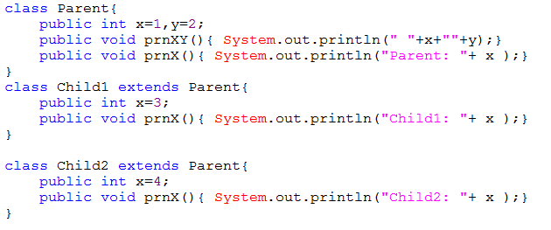

2针对上述的两个类，编写一个合适的测试类(Test2)，用来检测多态，并且写出程序运行后在控制台上的显示结果。

